Муниципальное бюджетное учреждение дополнительного образования
«Детский дом искусств «Ритм» г. Курска»

Конспект занятия для обучающихся 7 лет по программе
«Академия знаний»

Автор-составитель: Авилова Оксана Александровна,
педагог дополнительного образования, методист

Курск – 2025
Тема: «Пасхальный праздник».
Цель: актуализация истории и традиций пасхального праздника с помощью выполнения специальных заданий по ментальной арифметике, каллиграфии и скорочтению.
Задачи:
- Актуализировать знания детей о пасхальных традициях посредством выполнения специальных заданий по каллиграфии, скорочтению и ментальной арифметике.
- Способствовать развитию зрительного и слухового внимания, памяти, логического мышления, речи.
- Способствовать воспитанию аккуратности, самостоятельности, познавательной активности и целеустремленности.
Возраст детей: 7 лет
Форма организации обучения: фронтальная.
Методическое оснащение:
- методы обучения: словесный метод (беседа);
- наглядный метод (показ);
- практический (выполнение заданий, работа с абакусом);
- использование средств искусства: музыка, художественное слово;
- методы стимулирования мотивации деятельности: просьба, поощрение, сюрприз.
Оборудование и материалы: вопросительные знаки с ответами; интерактивная панель; кубики; по количеству детей: простые карандаши, маркеры, листы с заданиями (задания №№ 1-2); корзина с различными украшениями.
План занятия:
I этап. Вводная часть – 5 минут.
- Приветствие.
- Эмоциональный настрой на занятие.
- Сообщение цели и задач занятия.
II этап. Основная часть – 35 минут.
III этап. Заключительная часть – 5 минут.
- Итог занятия
- Рефлексия.
Ход занятия
- Вводная часть
Здравствуйте, ребята! Сегодня у нас не совсем обычное занятие. А чему оно будет посвящено, мы узнаем, сложив пазлы. У каждого из вас на столе большая карточка, положите её перед собой. Что вы видите перед собой на этой карточке? Картинки). Теперь возьмите маленькие карточки, на которых написаны слова. Читаем слова, находим соответствующую картинку, переворачиваем и кладём на большую карточку. Пазл с какой картинкой нам удалось собрать? Сегодня наше занятие будет посвящено Светлому празднику, Пасхе. По ходу нашего занятия мы ответим на несколько важных вопросов. И начнём с того, что поприветствовала я вас не по-праздничному. Вспомните, как я с вами поздоровалась?
Ответы детей.
А должна была поздороваться иначе, по-праздничному. Как именно?
Ответы детей.
Какой должен быть ответ?
Ответы детей.
Давайте поприветствуем друг друга ещё раз, по-праздничному. Христос Воскресе!
Воистину воскресе!
Интересно, а почему именно этими словами мы приветствуем друг друга в праздник Пасхи? Это и будет первый вопрос, на который мы ответим на занятии (На доске появляется первый вопросительный знак).
Ребята, а почему мы говорим о Пасхе сегодня, ведь праздник был в воскресенье? Оказывается, праздник бывает не один день? Сколько же дней длится Пасхальный праздник? Это второй вопрос нашего занятия (На доске появляется второй вопросительный знак).
Ну и какой же праздник без праздничного стола? А вот и третий вопрос занятия – что же должно быть обязательно на праздничном столе? (На доске появляется третий вопросительный знак).
Если мы правильно ответим на вопрос, то вместо вопросительного знака появится пасхальная картинка. Ребята, нам предстоит огромная работа, поэтому незамедлительно начнём отвечать на вопросы по порядку.
- Основная часть
Первый вопрос… Кто мне подскажет, о чем этот вопрос?
Ответы детей.
Пасхальное приветствие.
Ребята, а может, кто-то из вас знает, почему именно словами «Христос Воскресе» мы приветствуем друг друга в пасхальные праздничные дни?
Ответы детей.
Очень-очень давно, когда жил Иисус Христос, он учил людей любить друг друга, быть добрыми, уметь прощать друг другу обиды и ошибки. Многие люди верили ему и следовали за ним.
Но некоторые люди боялись его. Точнее, они любили власть и боялись её потерять. Они боялись, что все люди перестанут им верить, а будут верить только Иисусу Христу. Эти люди решили его предать. Они обвинили Христа в том, что он не делал. По законам того времени Иисуса Христа приговорили к смерти на кресте.
Иисус страдал, терпел невыносимую боль и страдания.
После смерти Иисуса его тело положили в пещеру и запечатали камнем. Ученики Иисуса были очень грустны.
Когда они пришли к пещере, камень лежал рядом со входом, а пещеры пуста. Иисус воскрес! Он победил смерть и показал, что любовь и доброта сильнее зла. Это было настоящим чудом!!! Даже в те времена не все верили в чудесное воскресение, а нам с вами тем более сложно такое представить, чтобы человек воскрес после смерти!!! Но мы верим и из года в год в день Пасхи, когда мы вспоминаем событие Воскресения Христа, приветствуем друг друга именно такими словами: «Христос Воскресе!». А в ответ мы слышим «Воистину Воскресе», что значит «да, это правда, я верю в это».
"Христос Воскресе!" – это больше, чем просто слова. Это воплощение веры, надежды и любви, звучащее как гимн победе жизни над смертью, добра над злом. Это приветствие, которое наполняет сердца радостью и укрепляет веру в вечное спасение.
Ребята, удалось ли нам ответить на первый вопрос? (Да).
Педагог переворачивает вопросительный знак, на доске появляется первая пасхальная картинка.
Значит, можно отвечать на следующий вопрос. Давайте вспомним, какой это вопрос.
Ответы детей.
Поможет ответить на этот вопрос нам абакус и ваше умение быть внимательными и сосредоточенными. Положите перед собой карточку 2 и посмотрите внимательно на картинку. (На доске появляется изображения 2, 3).
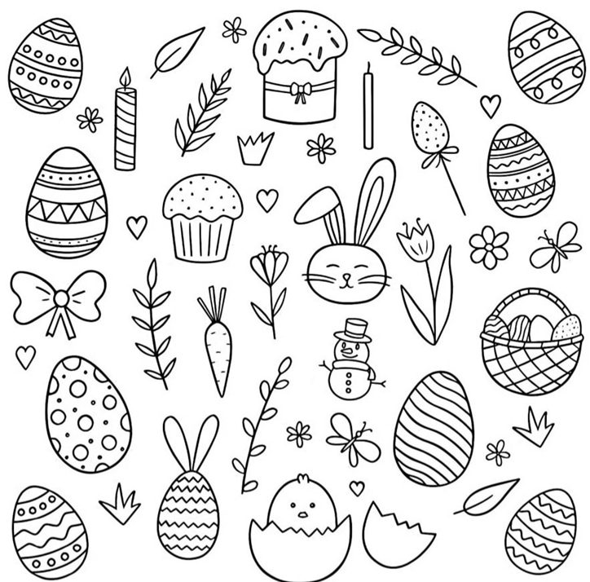

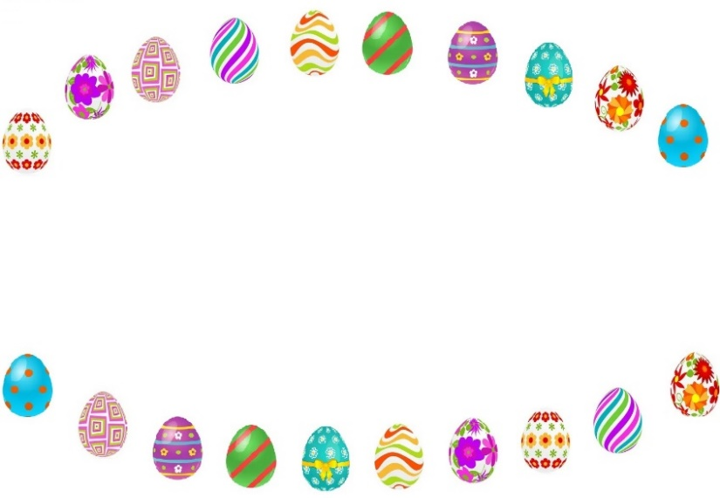

Посмотрите внимательно на карточки, сосчитайте предметы и запишите ответы друг под другом в столбик. Но прежде на карточке слева соедини одинаковые яйца.
- Сколько пар яиц получилось? (10)
- Сколько яиц на карточке справа? Считаем всё, даже если это леденец или пряник в форме яйца. (15)
- Сколько куличей на карточке справа? (2)
- Сколько свечей на карточке справа? (2)
- Сколько яиц в корзине на карточке справа? (4)
- Сколько сердечек на карточке? (5)
- Сколько яиц всего на картинке слева? (20)
10
15
2
2
-4
-5
20
На что похожа эта запись? (На пример по ментальной арифметике). Чего не хватает? (Знаков и черты). Решим пример с помощью абакуса. Назовите ответ. (40).
40 – это ответ на наш второй вопрос. Оказывается, пасхальный праздник длится целых 40 дней! Заканчивается пасхальный праздник 29 мая. В этот день наступает другой православный праздник. Но о нём я расскажу вам позже. Что ж, нам удалось ответить и на второй вопрос занятия. Вы отлично работаете! Молодцы!
У нас остался последний вопрос. Пожалуйста, напомните, что это был за вопрос. (Что должно быть обязательно на праздничном столе?)
Поможет нам ответить на этот вопрос филворд.
Пред вами филворд – разновидность кроссворда. Ваша задача – в некоторых столбцах найти слова среди букв.
Самостоятельная работа детей.
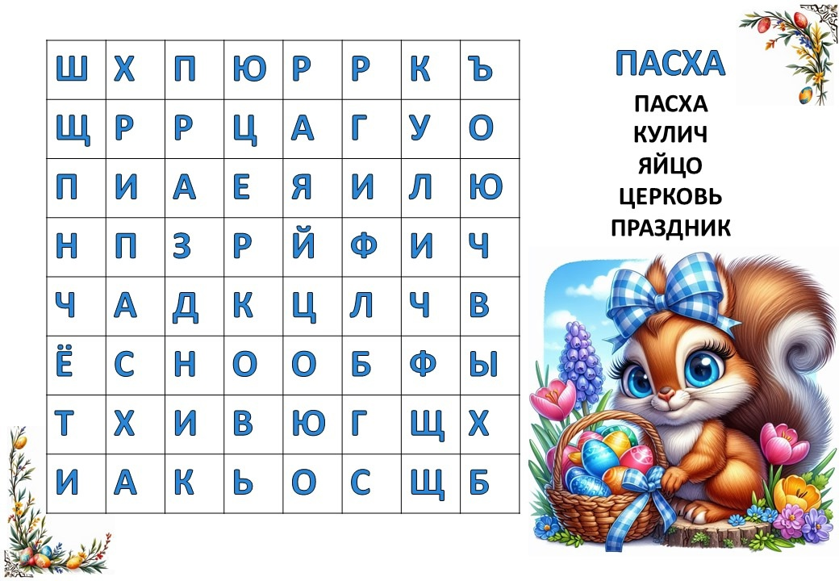

Проверка.
Всё ли из этого мы поставим на праздничный стол? (Только яйцо и кулич).
Итак, настало время накрыть праздничный стол. Начнём с праздничных украшений. У меня есть корзина с украшениями, но…. По-моему, здесь много лишнего. Давайте разберёмся вместе. Педагог вместе с детьми разбирает корзину и определяют, что подходит для пасхального стола, а что – нет.
Праздничный декор готов. Теперь основные пасхальные блюда – кулич, яйца. Ребята, без вашей помощи мне не обойтись. Пасхальные куличи и яйца изготовите вы сами, выполнив привычные задания. Положите перед собой лист 5. Как вы думаете, что нужно сделать? (Обвести двумя руками и вырезать).

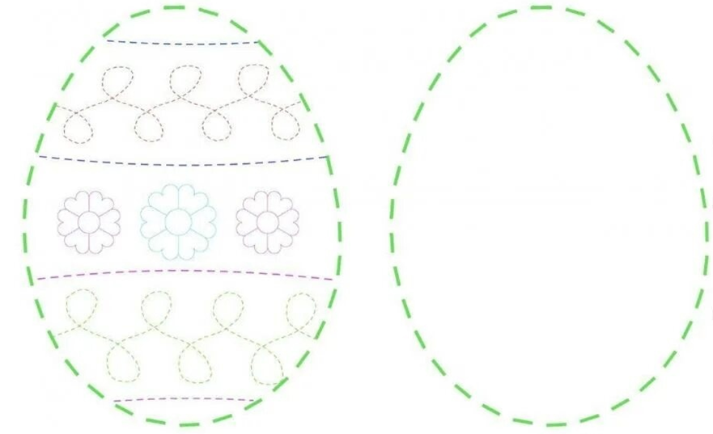

Совершенно верно. Одновременно двумя руками обводим предмет, затем вырезаем его. Напоминаю, что вы будете работать с ножницами. Это опасный предмет. Вспомним правила безопасности при работе с ножницами.
- Во время работы держать бумагу левой рукой так, чтобы пальцы были в стороне от лезвия.
- Вырезая деталь, поворачиваем деталь, а не ножницы.
- Направление резания - от себя.
- Передаём ножницы кольцами вперёд
- Закончив работу, кладём ножницы в пенал, закрыв лезвия.

Приготовились к письменной работе на счёт 5: 1,2,3,4,5.
Самостоятельная работа детей.
У нас с вами получились макеты пасхальных яиц. Переверните макет. Что вы видите? (Узоры). Сейчас мы с вами украсим пасхальные яйца узорами. Со всеми вертикальными узорами будем работать в технике «касание-нажим». Вспомним, что это за техника. (Ответы детей). Раскрасим узоры
Положите шаблоны яиц на наш пасхальный стол. Теперь приготовим макеты куличей. Каждый из вас получает макет основания кулича. А глазурь у каждого будет своя. Если вам на занятии было сложно цвет глазури – белый, если вам работать было интересно, но вы испытывали в чем-то затруднения – белый с точками, а если вам работать было интересно, и вы довольны результатом своей работы то это конечно же цвет пасхи – красный цвет. Выбирайте глазурь, приклеим её к куличу.
Анализ выбора цвета.
Ребята, какие новые знания вы сегодня получили?
Ответы детей.
Пасхальные традиции несут в себе глубокий смысл. Будем их знать и соблюдать.
III. Заключительная часть
Пасха, празднично кругом.
Чистотой сверкает дом.
Вербы на столе и пасха…
Так светло и так прекрасно!
Яйца крашеные всюду,
И кулич стоит на блюде…
Мама в фартуке из ситца
Приглашает всех садиться
И отведать угощенья
В честь Христова Воскресенья!
Наше занятие подходит к концу. Мне очень понравилась как вы работали и с каким настроением выполняли задание. Нам удалось ответить на все вопросы. Спасибо вам за работу и радостные минуты общения с вами.
До свидания.

